**Jaboatão dos Guararapes, 9 de Julho de 2025.**

**TERMO DE ORDEM DE SERVIÇO PARA REPARO TABLET**

**CHAMADO N°:** 15

**DATA DE ENTRADA:** 09/07/2025

**UNIDADE E REGIONAL:** USF CURCURANA I / 6

**USUÁRIO:** Emmanuel Franciego da Silva Santos

**CPF DO USUÁRIO:** 111.430.924-90

**TELEFONE USUÁRIO:** (81) 98339-8493

**TOMBAMENTO DO TABLET:** 211454

**IMEI:** 355637053688479

**EMPRESA:** 1

**COM ITEM:** Capinha

**DESCRIÇÃO:** Tela quebrada, destruida. Tablet entregue sem carregador, somente capinha. Portador alega que o pino quebrou e o mesmo jogou fora.

Por meio deste **TERMO DE ENTREGA**, declaro que recebi o equipamento descrito, o qual apresenta **defeito**.

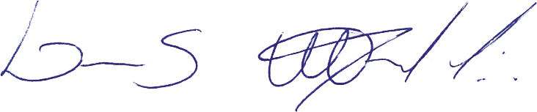

**Assinatura da TI**

**Assinatura do Usuário**